**Project Human Computer Interaction**

**Nama : Aryo Prasetyo**

**NIM : 2602062601**

**Mata Kuliah : Human Computer Interaction**

**Penjelasan aplikasi/website yang telah dibuat:**

Website yang telah saya buat adalah website bertema toko sepatu bernama FootLockRE. Website ini memiliki 5 halaman yaitu, home, products, subscribe, events, dan about us. Setiap halaman dari website ini memiliki *navigation bar* yang berisi logo website FootLockRE dan *tag* dari setiap halaman yang berfungsi sebagai tombol untuk berpindah dari halaman satu ke halaman lain. Jika lebar layar lebih kecil dari 768px, *tag-tag* halaman di bagian navigation bar akan berubah menjadi *hamburger* *button* yang ketika diklik akan memunculkan *dropdown* *menu* berisi *tag-tag* halaman. Setiap halaman juga memiliki *footer* yang terletak di bagian paling bawah halaman tersebut. *Footer* berisi logo FootLockRE dan *icon-icon* sosial media yang dimiliki oleh FootLockRE.

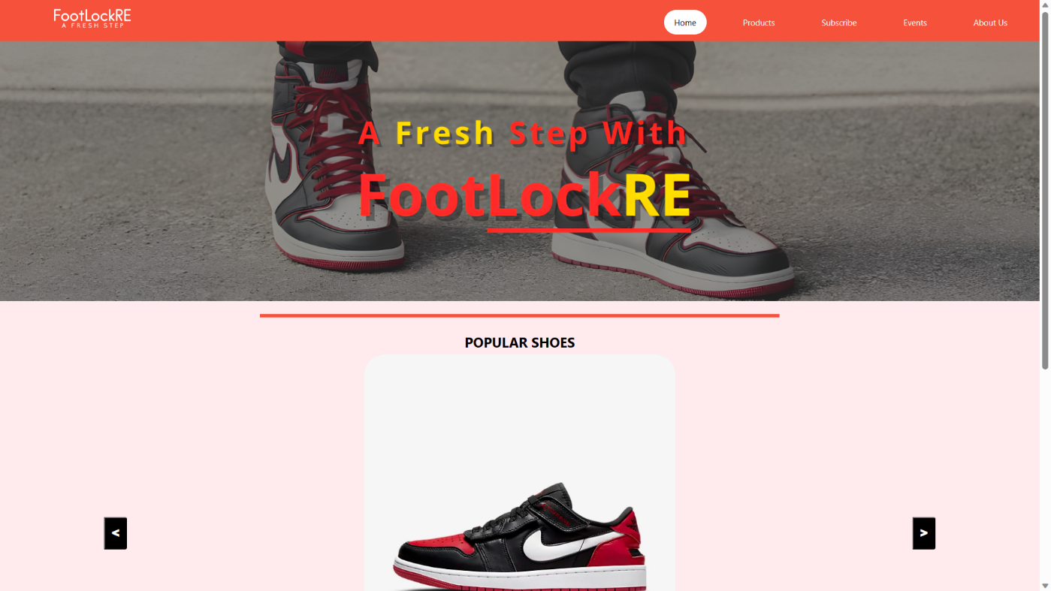

Halaman home dari website FootLockRE berisi *banner* dan *carousel* sepatu. Banner yang terdapat di menu home berisi logo dari FootLockRE dan slogan dari FootLockRE. Di bagian bawah banner terdapat *carousel* sepatu yang populer dan baru. *Carousel* ini dapat diganti-ganti dengan meng-klik tombol ke kiri atau ke kanan yang terletak di samping *Carousel*. Setiap *carousel* sepatu memiliki detail nama dan harga dari sepatu tersebut.

Halaman products dari website FootLockRE berisi 9 *card* produk sepatu yang dijual oleh website FootLockRE. Setiap card produk berisi gambar sepatu, nama sepatu, deskripsi singkat dari sepatu, dan harga dari sepatu.

Halaman subscribe dari website FootLockRE berisi form yang dapat di *submit* oleh user jika ingin melakukan *subscription*. Form *subscription* ini berisi nama dari user, email dari user, nomor telepon dari user, dan negara asal dari user. Di bagian bawah form juga terdapat button untuk *submit* data, dan button untuk me-*reset* data yang telah diisi. Terdapat 5 validasi yang harus diikuti oleh user sebelum melakukan *submit*. Validasi pertama adalah bagian nama dari form harus berisi dan tidak boleh kosong. Validasi kedua adalah bagian email harus diisi dan diakhiri dengan @gmail.com. Validasi ketiga adalah bagian *phone number* harus diisi dan harus diawali dengan angka ‘0’. Validasi keempat adalah bagian *country* harus dipilih oleh user dan tidak boleh kosong. Validasi kelima adalah user harus menyetujui *terms and condition* dari website FootLockRE.

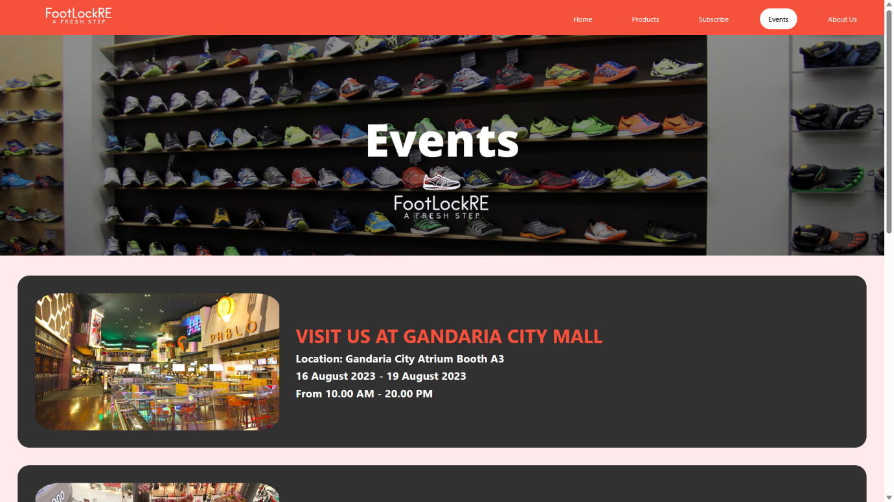

Halaman Events dari website FootLockRE berisi banner dan detail event-event yang akan dijalankan oleh FootLockRE. Banner terletak di bagian bawah *navigation bar*. Detail event-event FootLockRE berisi gambar, judul event, lokasi event, dan waktu dari event. Terdapat 3 kotak yang berisi detail event yang akan dijalankan oleh FootLockRE.

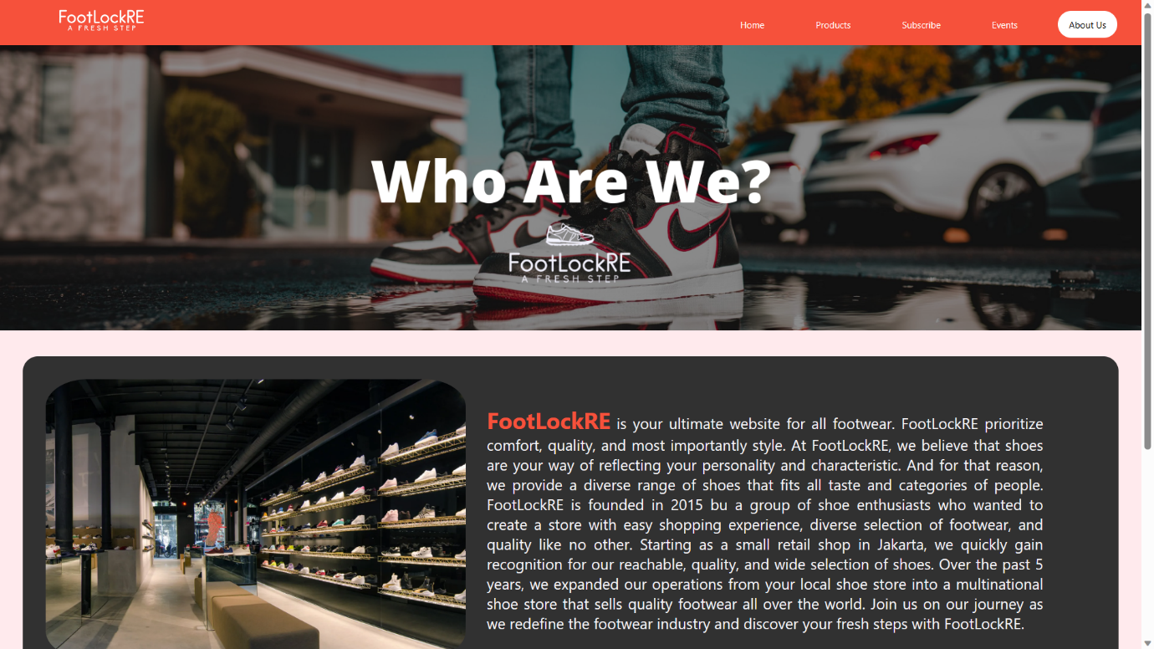

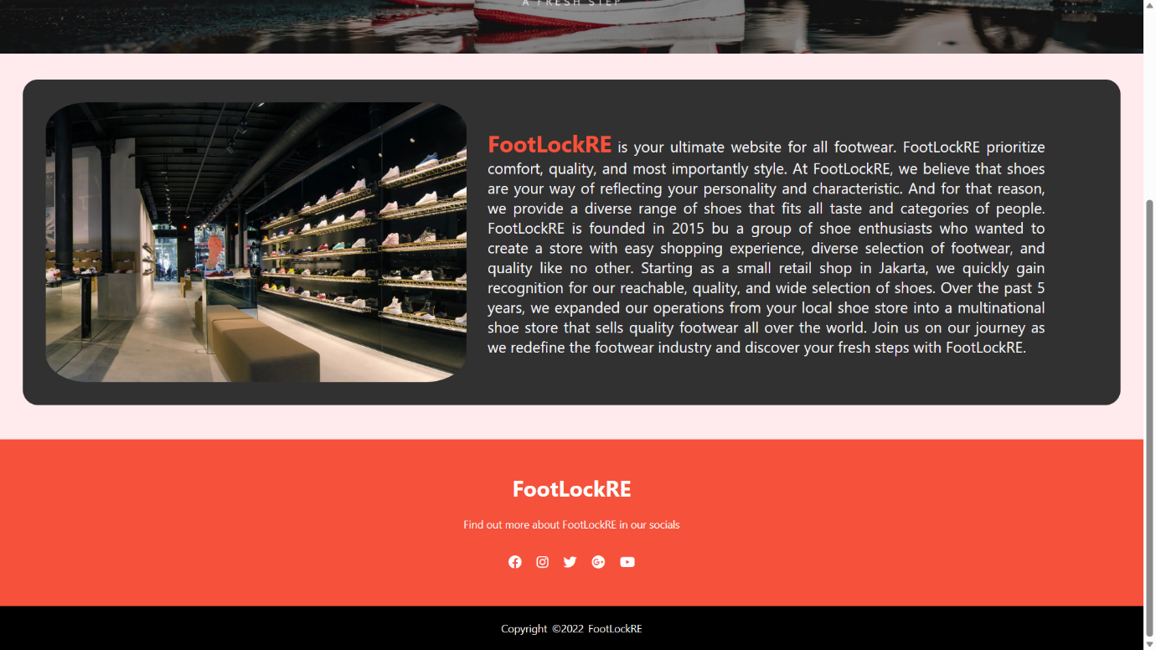

Halaman about us dari website FootLockRE berisi banner dan penjelasan singkat mengenai sejarah dan profil perusahaan FootLockRE.

Jika lebar dari layar lebih kecil dari 768px, *tag-tag* di *nav-bar* diubah menjadi hamburger button yang dapat diklik.

Jika hamburger button di klik, akan muncul *drop down* seperti gambar di atas. Fitur ini berlaku untuk setiap halaman website FootLockRE

**Link referensi aset yang digunakan:**

* <https://www.youtube.com/watch?v=uM8mODfm28c>
* <https://www.youtube.com/watch?v=C_usYJnyJ28>
* <https://cdnjs.com/libraries/font-awesome>
* <https://www.youtube.com/watch?v=zdA3qZNH1vc>
* <https://www.w3schools.com/howto/howto_js_slideshow.asp>
* <https://www.youtube.com/watch?v=lAOkx2yZESY>
* <https://www.youtube.com/watch?v=dIFNHeHTja0>

**Home:**

* <https://static.nike.com/a/images/c_limit,w_592,f_auto/t_product_v1/4f5470b0-cc49-4ba0-8b44-d7aaaa4bc928/air-jordan-1-low-flyease-easy-on-off-shoes-SsT4HK.png>
* <https://static.nike.com/a/images/c_limit,w_592,f_auto/t_product_v1/8924aa0c-42be-4f15-bd41-5173dfa4b710/jordan-series-mid-shoes-xdNNBc.png>
* <https://static.nike.com/a/images/c_limit,w_592,f_auto/t_product_v1/30e31c10-cf85-483f-ad61-a115e592ffb8/air-jordan-2-retro-shoes-KGJqKf.png>

**Products:**

* <https://static.nike.com/a/images/c_limit,w_592,f_auto/t_product_v1/4f5470b0-cc49-4ba0-8b44-d7aaaa4bc928/air-jordan-1-low-flyease-easy-on-off-shoes-SsT4HK.png>
* <https://static.nike.com/a/images/c_limit,w_592,f_auto/t_product_v1/8924aa0c-42be-4f15-bd41-5173dfa4b710/jordan-series-mid-shoes-xdNNBc.png>
* <https://static.nike.com/a/images/c_limit,w_592,f_auto/t_product_v1/30e31c10-cf85-483f-ad61-a115e592ffb8/air-jordan-2-retro-shoes-KGJqKf.png>
* <https://static.nike.com/a/images/c_limit,w_592,f_auto/t_product_v1/a7c6bc19-7955-414e-a243-ae6425518d20/zion-2-pf-basketball-shoes-CH06Hd.png>
* <https://static.nike.com/a/images/c_limit,w_592,f_auto/t_product_v1/55acea44-9795-4450-bc5b-e02a83e6e2c6/jordan-stay-loyal-2-shoes-sDkgDk.png>
* <https://static.nike.com/a/images/c_limit,w_592,f_auto/t_product_v1/1799bdd9-01f2-4faa-9e29-5eb5f0a15225/jordan-1-ko-shoes-RLJcHC.png>
* <https://static.nike.com/a/images/c_limit,w_592,f_auto/t_product_v1/1398e462-df70-41ac-8ac9-865153dd7325/air-jordan-1-low-g-golf-shoes-8bKbqs.png>
* <https://static.nike.com/a/images/c_limit,w_592,f_auto/t_product_v1/e928a349-e630-45f2-b3bf-daeb0d0008d7/jordan-granville-pro-shoes-DwncdQ.png>
* <https://static.nike.com/a/images/c_limit,w_592,f_auto/t_product_v1/e5a93a7b-c809-4a6a-afce-932f0f88a487/air-jordan-dub-zero-shoes-NW2bzv.png>
* <https://th.bing.com/th/id/OIP.J7T6IZlsm22-lqL-mlqkPQHaD7?pid=ImgDet&w=1850&h=983&rs=1>

**Subscription: -**

**Events:**

* <https://www.pakuwonjati.com/upload/2020/05/5eb031a8aec54-pkw-mall-com-10gc-gallery0.jpg>
* <https://img2.beritasatu.com/cache/jakartaglobe/960x620-4/2017/01/merak3.jpg>
* <https://th.bing.com/th/id/R.6edf882af27f45954be6e1b5f9d3f516?rik=gd%2f0dn86lVfWSg&riu=http%3a%2f%2f2.bp.blogspot.com%2f-QXyEdMK9mQQ%2fTvx_izRqkhI%2fAAAAAAAAALo%2fVSC3JY1n8lI%2fs1600%2fP1000049.JPG&ehk=HF2eAp8v%2b7HX2mNd5QbGiTCjCu5SX0N3KlxnlldBReA%3d&risl=&pid=ImgRaw&r=0>
* <https://th.bing.com/th/id/OIP.8YuMDoSB3N43USNjf6wzHAHaE8?pid=ImgDet&w=5184&h=3456&rs=1>

**About us:**

* <https://i1.wp.com/hypebeast.com/image/2017/03/sivasdescalzo-barcelona-madrid-spain-sneaker-store-00000.jpg?quality=95&w=1755>
* <https://specials-images.forbesimg.com/imageserve/5f3a0c09cb9b5fe09494f6c6/960x0.jpg?fit=scale>